УДК 533.9.08; 004.771

На правах рукописи

Шумов Андрей Валерьевич

МЕТОДЫ УДАЛЕННОГО ИССЛЕДОВАНИЯ СВОЙСТВ ПЛАЗМЫ
ПО ПАРАМЕТРАМ РАДИАЦИОННОГО ТЕПЛООБМЕНА

Специальность 01.04.14 – теплофизика и теоретическая теплотехника

АВТОРЕФЕРАТ
диссертации на соискание ученой степени
кандидата технических наук

Москва – 2009

Работа выполнена в Московском государственном техническом университете имени Н.Э. Баумана

Научный руководитель: доктор технических наук,
доцент Зимин А.М.

Официальные оппоненты: доктор физико-математических наук,
профессор Савелов А.С.

кандидат технических наук
Гавриш С.В.

Ведущая организация: Институт общей физики им. А.М. Прохорова Российской академии наук

Защита состоится “21” октября 2009 г. в 14-00 часов на заседании диссертационного совета Д212.141.08 при Московском государственном техническом университете им. Н.Э. Баумана по адресу: 105005, Москва, Лефортовская наб., д. 1, кор. “Энергомашиностроение”.
С диссертацией можно ознакомиться в библиотеке МГТУ им. Н.Э. Баумана.
Отзывы на автореферат в двух экземплярах, заверенные печатью учреждения, просьба направлять по адресу: 105005, Москва, 2-я Бауманская ул., д. 5, МГТУ им. Н.Э. Баумана, ученому секретарю диссертационного совета Д212.141.08.

Автореферат разослан “ ” 2009 г.

Ученый секретарь
диссертационного совета
кандидат технических наук,
доцент Перевезенцев В.В.

ОБЩАЯ ХАРАКТЕРИСТИКА РАБОТЫ

Актуальность проблемы. В связи с существенным усложнением решаемых теплофизических проблем и необходимостью использования комплексного подхода, в рамках которого интегрируются последние достижения в области смежных наук, создаваемые в настоящее время экспериментальные установки становятся все более уникальными. Целый ряд крупных проектов, среди которых выделяются экспериментальный термоядерный реактор ИТЭР, радиотелескоп - интерферометр ALMA и большой адронный коллайдер, основан на многостороннем международном сотрудничестве, а в их осуществлении участвует большое число групп исследователей из различных стран и регионов. В такой ситуации постоянное нахождение всех экспериментаторов непосредственно на рабочей площадке становится невозможным. Поэтому все большую актуальность приобретают новые методы проведения экспериментальных исследований, в соответствии с которыми различные группы исследователей расположены на значительном удалении от рабочей площадки и территориально разделены. Для достижения максимальной эффективности исследований они должны иметь возможность не просто следить за ходом эксперимента, а активно участвовать в его проведении, оперативно изменяя условия опытов в соответствии с полученными результатами.
В связи с созданием международного реактора ИТЭР в области теплофизики высокотемпературной плазмы становится все более актуальной разработка методов удаленного бесконтактного исследования плазмы по характеристикам радиационного теплообмена, которые основаны на дистанционном доступе к диагностическому оборудованию для управления его режимами. В этом случае работа на уникальном стенде может осуществляться с компьютера, удаленного на сколь угодно большое расстояние от изучаемого объекта. Такой режим может быть организован через сеть Интернет, доступ к которой имеют научные группы практически всех стран.
При использовании методов удаленного исследования радиационного теплообмена в плазме наряду с проведением активного эксперимента важную роль играют вопросы создания и реализации методов последующего высокопроизводительного расчета теплофизических параметров, ориентированных на сетевое применение. Большое значение приобретают также и вопросы подготовки специалистов, в совершенстве владеющих сетевыми технологиями управления сложными физическими комплексами.
Целью настоящей работы является разработка методов и систем для дистанционного экспериментального определения характеристик радиационного теплообмена высокотемпературных оптически прозрачных и поглощающих сред и методов расчета по ним теплофизических параметров плазмы.
В качестве основных инструментов удаленного исследования характеристик радиационного теплообмена в прозрачных и поглощающих высокотемпературных средах в диссертации рассматриваются методы их диагностики по излучению в радио- и оптическом диапазонах.
В диссертации решались следующие задачи:
- создание методов удаленного экспериментального исследования излучательных характеристик плазмы в оптическом и радио- диапазонах;
- разработка основ построения систем бесконтактной диагностики параметров плазмы на сложных и уникальных экспериментальных стендах через глобальную сеть;
- создание методов расчета пространственных распределений теплофизических параметров плазмы по экспериментально полученным характеристикам радиационного теплообмена в оптически прозрачных и поглощающих средах;
- создание аппаратно-программных систем для удаленных исследований радиационного теплообмена в оптическом и радио- диапазонах, автоматизированной обработки и расчета температуры и концентрации плазмы на основе полученных излучательных характеристик;
- отработка созданных диагностических систем и проведение серий экспериментов по определению теплофизических параметров плазмы применительно к проблеме управляемого термоядерного синтеза;
- создание и отработка систем автоматизированного лабораторного практикума с удаленным доступом с целью подготовки специалистов, владеющих дистанционными методами диагностики плазмы.
Достоверность результатов. Достоверность полученных результатов обеспечивается применением современных методик измерения и сравнением с данными других авторов. Приведены оценки погрешности измерений.
Научная новизна работы:
- впервые разработаны методы дистанционного экспериментального исследования характеристик радиационного теплообмена в плазме в оптическом и радио- диапазонах для диагностики теплофизических параметров плазмы на сложных и уникальных экспериментальных стендах и сформулированы основы построения систем для их реализации;
- научно обоснованы, созданы и отработаны программно-аппаратные системы для определения теплофизических свойств плазмы на основе регистрации и анализа характеристик радиационного теплоообмена на сложных и уникальных стендах через глобальную сеть;
- впервые показано, что в пределах погрешности измерений данные о распределениях атомов по всем возбужденным уровням для плазмообразующего газа (Ar) и распыленных атомов катода – мишени (Cr, Fe, Ni) в области интенсивного свечения магнетронного разряда хорошо укладываются на графики, описывающие больцмановский закон с единой для всех уровней температурой на уровне 1 эВ;
- по радиоизлучению в миллиметровом диапазоне длин волн получены распределения температуры и концентрации электронов по глубине солнечной хромосферы.
Практическая значимость результатов работы состоит в том, что:
- разработанные методы исследования и основы построения систем удаленной диагностики параметров плазмы могут широко применяться при создании диагностических систем для различных плазмофизических и термоядерных экспериментальных установок;
- созданный метод расчета пространственного распределения электронной температуры по характеристикам радиационного теплообмена в плазме сложного состава может быть использован для исследований параметров различных разрядов с линейчатым спектром излучения;
- полученные результаты исследований параметров плазмы магнетронного разряда оптическим методом могут быть применены при моделировании взаимодействия пристеночной плазмы термоядерного реактора с первыми зеркалами различных диагностик;
- созданная система удаленной диагностики плазмы солнечной хромосферы может служить основой для проведения совместных дистанционных исследований изменения состояния солнечной хромосферы из любой точки земного шара;
- сформулированные в диссертации метод обработки результатов наблюдения солнечной плазмы и расчета теплофизических параметров плазмы по разработанной математической модели хромосферы могут быть использованы при исследовании солнечной хромосферы с помощью радиотелескопов в миллиметровом диапазоне длин волн;
- сетевые образовательные технологии и комплексы применяются в учебном процессе для практической подготовки специалистов в области диагностики плазмы с использованием уникальных стендов.
Личное участие автора. Представленные в диссертации результаты получены непосредственно автором или при его равноправном участии. Автором лично разработаны методы удаленных исследований параметров радиационного теплообмена в высокотемпературных средах – магнетронной плазме сложного состава и плазме солнечной хромосферы. Диссертантом получены пространственные распределения электронной температуры магнетронной плазмы и выявлены зависимости ее значений от макропараметров разряда. Автором лично проведен анализ зарегистрированного радиоизлучения хромосферной плазмы в миллиметровом диапазоне длин волн и получены пространственные распределения температуры и концентрации электронов.
На защиту выносятся:
- методы удаленного исследования и расчета теплофизических свойств плазмы сложного состава и хромосферной плазмы по характеристикам радиационного теплообмена;
- созданные аппаратно-программные системы для удаленных диагностик теплофизических свойств высокотемпературных прозрачных и поглощающих сред по излучению в оптическом и радио- диапазонах;
- результаты экспериментальных исследований и расчета пространственных зависимостей электронной температуры плазмы магнетронного разряда, температуры и концентрации электронов в плазме солнечной хромосферы;
- созданные комплексы для удаленного проведения учебных экспериментов.
Апробация работы и публикации. Результаты работы представлялись на II и VI российских семинарах «Современные средства диагностики плазмы и их применение для контроля веществ и окружающей среды», проводимых в МИФИ, на 2-й и 6-й Курчатовских молодежных научных школах (РНЦ «Курчатовский институт»), на Всероссийских научных конференциях «Физика низкотемпературной плазмы» 2001 и 2007 гг., на пятнадцатой международной научно-технической конференции студентов и аспирантов «Радиоэлектроника, электротехника и энергетика» 2009 г. в МЭИ (ТУ), на Всероссийских научных конференциях «Научный сервис в сети Интернет» в 2000, 2004, 2005, 2008 гг., на X, XI, XII и XV Всероссийских научно – методических конференциях «Телематика».
Работа докладывалась в Институте ядерного синтеза РНЦ «Курчатовский институт», МИФИ (Национальный исследовательский ядерный университет), МЭИ (ТУ), НИИ Радиоэлектронной техники МГТУ им. Н.Э. Баумана.
По тематике диссертации опубликовано 20 печатных работ, из которых 12 - в материалах Всероссийских и Международных конференций, 2 свидетельства об официальной регистрации программ для ЭВМ, 8 статей в журналах и сборниках, в том числе 1 - в рецензируемом издании, входящем в список ВАК РФ.
Структура и объем диссертации. Диссертация состоит из введения, пяти глав, заключения и приложения, содержит 6 таблиц и 111 рисунков. Список литературы включает 122 наименования.

СОДЕРЖАНИЕ РАБОТЫ

Во введении обосновывается актуальность работы, формулируются ее цели и задачи, а также положения, выносимые на защиту.
В главе 1 приведен обзор современного состояния методов исследования параметров радиационного теплообмена для определения по ним теплофизических свойств плазмы и полученных с их помощью результатов.
В первом разделе рассмотрены реализованные до настоящего времени в современных диагностических системах методы удаленного исследования свойств плазмы и сетевой обработки результатов экспериментов. Показано, что они за редким исключением (ПетрГУ и РНЦ «Курчатовский институт») не позволяют оперативно получать значения параметров, изменяющихся в ходе проведения дистанционного эксперимента.
Во втором разделе представлены обзоры наиболее актуальных и подходящих для сетевой автоматизации методов диагностики параметров плазмы по характеристикам радиационного теплообмена с целью определения пространственных распределений теплофизических параметров прозрачной (спектральная диагностика магнетронной плазмы сложного состава) и поглощающей (диагностика плазмы солнечной атмосферы по миллиметровому радиоизлучению) высокотемпературных сред с анализом полученных результатов.
Показано, что литературные данные о пространственных распределениях электронной температуры плазмы магнетронного разряда неоднозначны, и, как правило, основаны на диагностике плазмы с помощью зондовых методов, интерпретация результатов которых в условиях скрещенных электрического и магнитного полей сильно затруднена.
Излучение Солнца - природного термоядерного реактора - может быть использовано для определения параметров плазмы и изучения физики процессов термоядерного синтеза и теплопередачи в солнечной атмосфере. Одним из наименее изученных слоев солнечной атмосферы является хромосфера, определяющая физику явлений в переходном слое на границе с короной, температура в котором резко возрастает от 4500 до 10⁶ K, что до сих пор не получило общепринятого объяснения. Диагностика хромосферной плазмы по миллиметровому радиоизлучению имеет ряд существенных преимуществ перед другими диапазонами, однако в большинстве случаев авторы ограничиваются анализом поведения яркостной температуры.
Завершается глава формулировкой задач исследований в рамках настоящей диссертации.
В главе 2 представлено описание впервые созданной в МГТУ им. Н.Э. Баумана на базе монохроматора МДР-23 системы удаленной диагностики плазмы по характеристикам радиационного теплообмена. Приведены анализ системы и обобщение основ методов дистанционного исследования излучательных характеристик с помощью сетевой перенастройки диагностического оборудования.
В созданной системе удаленный экспериментатор имел возможности: задания положения дифракционной решетки; измерения напряжения на выходе ФЭУ; сканирования спектра в выбранном диапазоне длин волн; выбора необходимых спектральных линий для автоматизированного определения электронной температуры плазмы по их относительным интенсивностям. Для спектральной ртутной лампы ДРГС найденное значение температуры составило 1,2 ± 0,1 эВ.
На созданной системе были отработаны основы методов проведения удаленных исследований плазмы. Она успешно функционировала более 5 лет и явилась прототипом последующих систем на новой аппаратной базе.
Глава 3 посвящена разработанному автором диссертации методу удаленного исследования характеристик радиационного теплообмена высокотемпературной прозрачной среды – магнетронной плазмы сложного состава. В первом разделе приведено описание созданной диагностической системы, во втором - разработанного метода расчета электронной температуры многокомпонентной плазмы по зарегистрированному эмиссионному линейчатому спектру. В третьем разделе представлены полученные результаты - пространственные распределения электронной температуры и зависимости ее значений от макропараметров разряда.
На рис.1 приведена схема диагностической системы на основе спектрометра Avaspec-2048 с CCD-регистрацией, предназначенной для нахождения пространственных распределений электронной температуры плазмы.
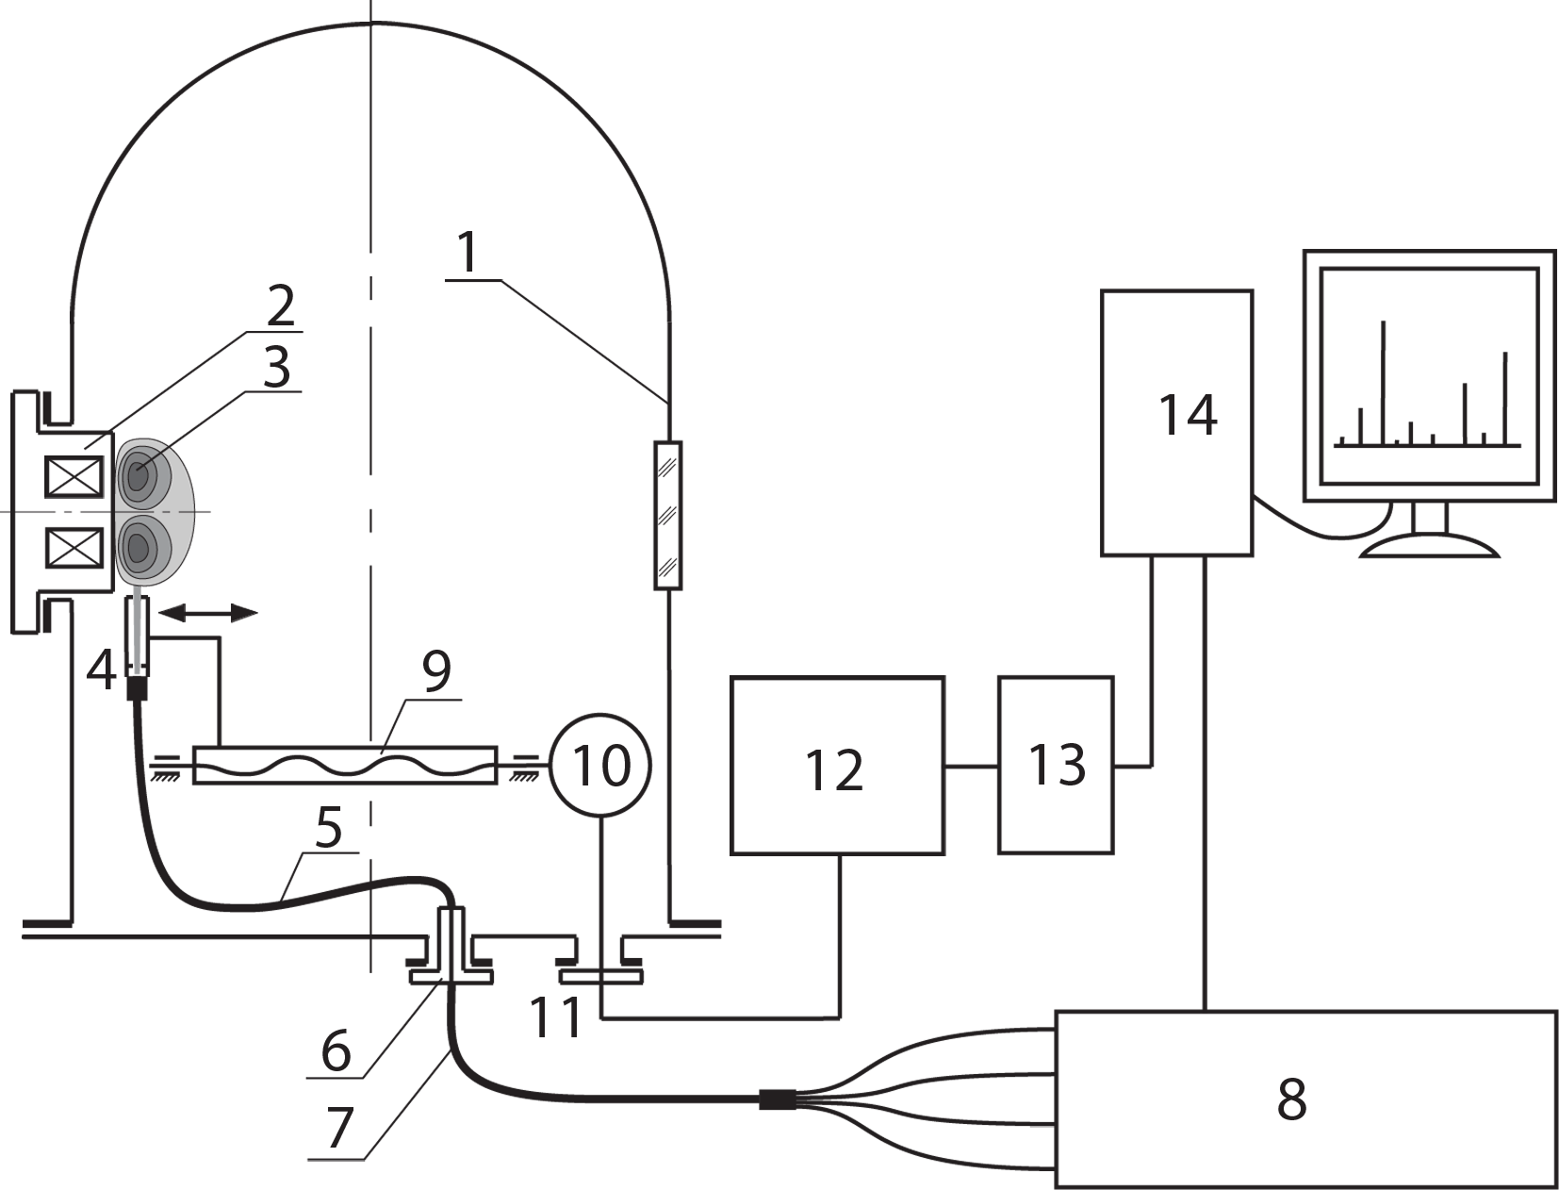
Рис. 1. Схема эксперимента: 1 – вакуумная камера; 2 – магнетронная распылительная система; 3 – область горения разряда; 4 – оптическая головка; 5 – бронированный оптоволоконный кабель; 6 – вакуумный оптический ввод; 7 – разветвленный оптоволоконный кабель; 8 – спектрометр; 9 – привод оптической головки; 10 – шаговый двигатель; 11 - вакуумный электрический ввод; 12 – блок управления шаговым двигателем; 13 – модуль ЦАП – АЦП; 14 – управляющий компьютер
Прибор включает в себя 4 независимых канала, различающиеся диапазонами длин волн, характеристиками дифракционнных решеток (от 1200 до 3600 штрихов/мм), размерами щелей, фильтрами для обрезания гармоник второго порядка. Излучение разряда регистрируется в диапазоне 355 - 810 нм с разрешением от 0,05 до 0,2 нм.
Для получения достоверных результатов была сконструирована и изготовлена оптико-механическая система сбора и вывода излучения из вакуумного объема с помощью оптоволокна. С целью исключения влияния запыления оптики на регистрируемый сигнал оптическая головка размещалась в непосредственной близости от мишени параллельно ее поверхности. В соответствии с законом косинуса в этом направлении распыляется минимальное число частиц.
Излучение магнетронной плазмы, пройдя через систему щелей в специально сконструированной оптической головке, выводится из вакуумного объема с помощью оптоволокна и специального вакуумного оптоввода и подается на входы каналов спектрометра. Управление спектрометром и перемещением оптической головки осуществляется с помощью ЭВМ. Система механического перемещения предусматривает возможность установки оптической головки под любым углом к оси разряда и обеспечивает ее программируемое перемещение в вакууме. В разработанной оптической головке излучение проходит через три щели, предназначенные для формирования узкого пучка света и дополнительно уменьшающие поток распыленных частиц на элементы диагностики.
Созданная программно-аппаратная система позволяет рассчитывать по зарегистрированным спектрам численные значения параметров плазмы. Разработанное автором программно-математическое обеспечение диагностической системы поддерживает: управление спектрометром и перемещением оптической головки, градуировку оптической системы, оперативную обработку результатов регистраций спектров и нахождение температур распределения, а также режим удаленного доступа (рис. 2).
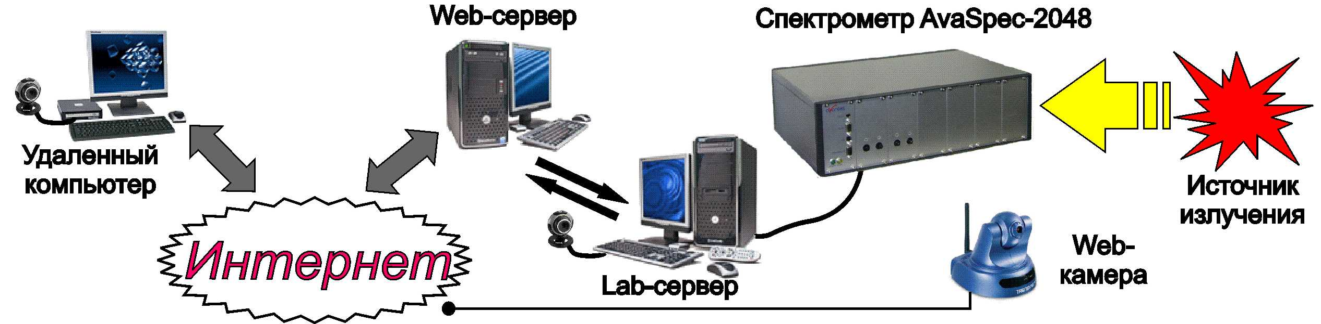
Рис. 2. Схема диагностической системы с управлением через глобальную сеть
Для обнаружения в эмиссионном спектре плазмы линий различных атомов и ионов, т.е. качественного анализа, в системе реализована автоматическая идентификации всех спектральных линий по электронным таблицам атласа. В результате обработки формируется массив характеристик 50 – 100 идентифицированных линий. Наложенные друг на друга, а также с интенсивностью ниже уровня помех и вызывающие насыщение пикселей линии не учитываются. Для проведения количественного анализа спектра по измеренным относительным интенсивностям рассчитывается заселенность верхних уровней: N_{k} = I_{k→i} / [A_{k→i} (E_{k}-E_{i})].
Далее данные по нескольким десяткам идентифицированных линий наносятся на график зависимости комплекса относительных заселенностей (ордината) от энергии верхних уровней (абсцисса). Как видно из рис. 3, экспериментальные точки по всем зарегистрированным линиям концентрируются в окрестности прямых , соответствующих закону Больцмана. Поэтому методом наименьших квадратов данные аппроксимируются прямыми y=kx+b и по ним вычисляются температуры распределения для уровней атомов или ионов каждого химического элемента. Прямые линии на графике – изотермы по закону Больцмана с шагом 0,2 эВ. Предложенный способ визуализации результатов позволяет судить о выполнимости закона для групп уровней различных компонентов. Только применение статистической обработки результатов регистрации спектра сразу во всем видимом диапазоне позволило корректно определить температуры распределения.
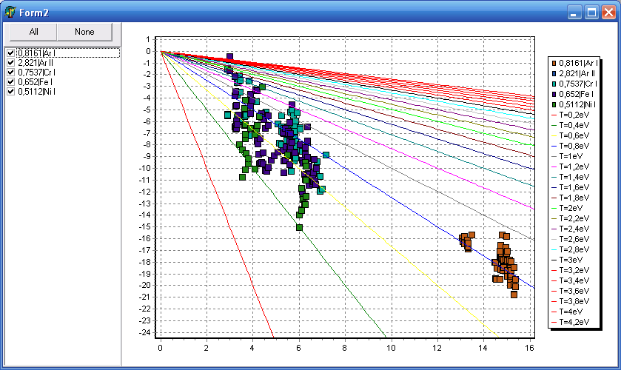
Рис. 3. Визуализации распределения заселенностей уровней. По оси абсцисс отложены значения энергий верхнего уровня, по оси ординат –ln((N_{k}/g_{k})/(N₀/g₀))
Разработанный метод и его реализация продемонстрировали надежность идентификации линий компонентов и высокую скорость обработки результатов (не более минуты для получения значения Т).
В третьем разделе приведены полученные результаты диагностики плазмы магнетронного разряда для катода-мишени из нержавеющей стали Х18Н10 в среде аргона. Анализ спектра излучения позволил идентифицировать линии атомов и ионов аргона (плазмообразующий газ), а также линии атомов составляющих материала мишени: железа, хрома и никеля. Для примера на рис. 4 показаны только наиболее яркие из идентифицированных линий для одного канала спектрометра.
Рис. 4. Характерные спектральные линии в диапазоне 390 – 480 нм
Показано, что в пределах погрешности измерений (~ 0,1 эВ) данные о распределении атомов Ar, Cr, Fe, Ni по всем возбужденным уровням в области интенсивного свечения разряда хорошо укладываются на графики, описывающие больцмановский закон распределения с единой для всех уровней температурой. Это позволяет считать ее близкой к электронной температуре. Характер полученных зависимостей от макропараметров разряда (мощности и тока разряда, давления плазмообразующего газа) качественно согласуется с современными представлениями о магнетронном разряде, а результаты соответствуют имеющимся литературным данным, однако получены и новые результаты.
На рис. 5 показаны зависимости измеренных по различным компонентам плазмы значений температур распределения от расстояния от мишени. Видно, что измеренное значение температуры по атомам аргона в области разряда близко к полученным по другим атомам значениям, а с увеличением расстояния от катода наблюдается ее рост. Это объясняется тем, что с удалением от катода термализация электронов становится недостаточно эффективной, а все более заметным становится возбуждение атомов аргона нетермализованными высокоэнергетичными электронами. При взаимодействии высокоэнергетичных электронов с атомами других веществ преимущественными становятся процессы ионизации, а не возбуждения, что связано с низкими значениями потенциалов ионизации их атомов и характерно для тлеющего разряда. Найденные по линиям ионов аргона высокие "температуры" (в 3 – 5 раз больше, чем по атомным линиям) также свидетельствуют о существенном вкладе в их возбуждение нетермализованной группы высокоэнергетичных электронов.
Приведенные на рис. 6 зависимости относительных интенсивностей характерных линий аргона, хрома и железа от координаты являются эквидистантными, что свидетельствует об одинаковых механизмах возбуждения уровней атомов и газа, и материала мишени.
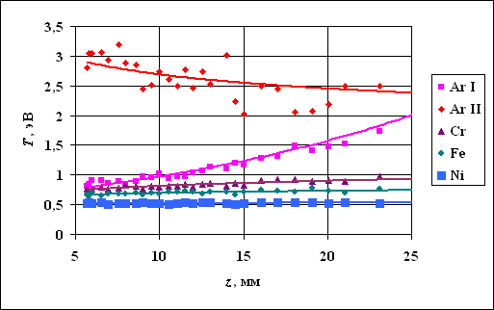 | 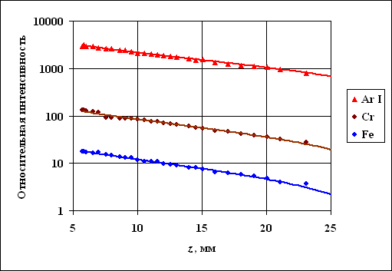
Рис. 5. Значения электронной температуры в зависимости от расстояния от катода при давлении 0,5 Па и напряжении разряда 650 В | Рис. 6. Измеренные значения интенсивностей линий ArI (λ=763,51 нм), CrI (λ=425,44 нм) и FeI (λ=404,58 нм) в зависимости от расстояния от катода
В главе 4 представлен разработанный метод удаленного исследования характеристик радиационного теплообмена высокотемпературной поглощающей среды – плазмы солнечной хромосферы. Изложен метод расчета радиальных зависимостей температуры и концентрации электронов по зарегистрированному миллиметровому радиоизлучению Солнца с помощью системы удаленной диагностики. Приведены описание созданной диагностической системы и полученные результаты.
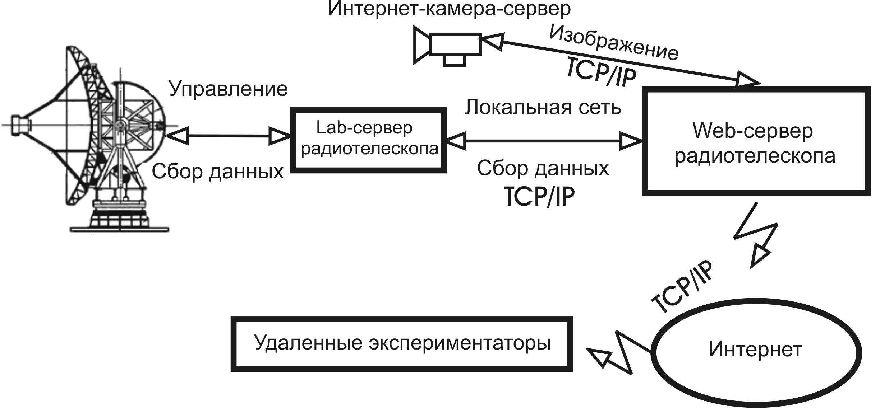
Рис. 7. Схема организации удаленного доступа к диагностической аппаратуре
В первом разделе представлено описание созданной системы для удаленного исследования параметров плазмы солнечной хромосферы на основе сканирования Солнца с помощью радиотелескопа МГТУ им. Баумана (рис. 7). Это уникальное научное оборудование - один из крупнейших в Европе полноповоротных радиотелескопов миллиметрового диапазона длин волн: приемники - 2,2 и 3,2 мм, поворотная масса - 20 т, диаметр антенны – 7,75 м, погрешность поверхности зеркала не превышает 100 мкм.
Второй раздел посвящен описанию разработанного метода обработки результатов наблюдения излучения Солнца в радиочастотном диапазоне. Результаты удаленного эксперимента на радиотелескопе МГТУ представляют собой двумерные распределения относительных интенсивностей радиосигнала на длинах волн 2,2 и 3,2 мм по солнечному диску (рис. 8). По зафиксированным параметрам радиационного теплообмена созданный метод расчета позволяет получить распределения теплофизических параметров (температуры и электронной концентрации) по глубине хромосферы.
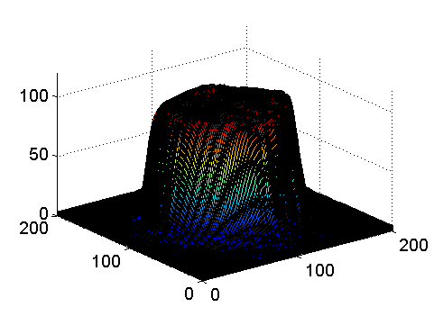
Рис. 8. Исходное распределение интенсивности радиосигнала
Разработанный метод расчета включает в себя следующие этапы.
Этап 1. Нормировка распределения интенсивности по границе радиоизображения Солнца (лимба) с учетом его углового размера (32`).
Этап 2. Восстановление истинного радиоизображения f(x,y) методом деконволюции с учетом аппаратной функции g(x,y) и зашумленности сигнала. Интенсивность зарегистрированного радиоизображения Солнца определялась двумерной сверткой: , где M - область сканирования.
Этап 3. Нахождение распределения температуры плазмы по оптической глубине. Обработка результатов радионаблюдений хромосферы проводилась в приближении сферически симметричного слоя, который вследствие малой по сравнению с радиусом Солнца толщины рассматривался как плоский. В этом случае интенсивность излучения хромосферы , идущего на расстоянии от центра под углом к радиус-вектору, может быть найдена по формуле , где - интенсивность излучения черного тела, - температура плазмы, - оптическая глубина плазмы на частоте , определяемая как , - объемный коэффициент поглощения.
Разлагая интенсивность излучения черного тела в ряд по степеням оптической глубины и решая полученную систему уравнений, в соответствии с законом Рэлея - Джинса получим распределение температуры по оптической глубине .
Этап 4. Нахождение распределения электронной концентрации по оптической глубине. Для этого записывалась следующая система уравнений. Для каждого элементарного объема в хромосфере предполагалось выполнение условия механического равновесия под действием силы тяготения и газового давления: , где - давление, - плотность, - ускорение силы тяжести в хромосфере Солнца. В условиях квазинейтральности плазмы ее плотность связана с концентрациями свободных электронов и атомов соотношением , где - масса атома водорода. Концентрации электронов и нейтральных атомов в частично равновесной водородной плазме связаны с электронной температурой формулой Саха , где константа равновесия . Здесь и - статистические веса основных состояний иона и атома водорода, - постоянная Планка, - энергия ионизации атома водорода. Объемный коэффициент поглощения с учетом вынужденного испускания Полученное в итоге дифференциальное уравнение относительно электронной концентрации решалось численно.
Поскольку оптическая плотность и координата r связаны выражением , где - радиус переходного слоя хромосфера - корона, то полученные ранее зависимости и - температуры и концентрации электронов от оптической плотности преобразовывались в распределения этих параметров по радиусу и .
В третьем разделе приведены полученные распределения теплофизических параметров хромосферы. Восстановленное радиоизображение Солнца (рис. 9 а) отличается от исходного прежде всего заметным увеличением уровня сигнала на краю Солнца. Учет боковых лепестков диаграммы направленности позволил получить новый результат: уровень сигнала плавно снижается от края к центру радиоизображения, что хорошо видно на радиальных профилях яркостной температуры (рис. 9 б).
T, отн. ед.
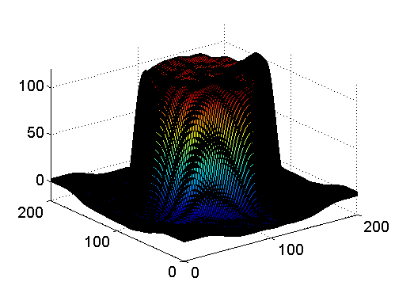  а) | r  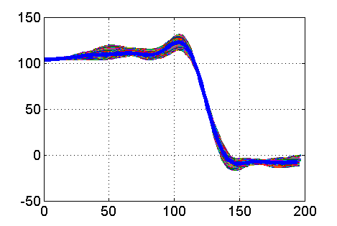  r, отн. ед.  б)
Рис. 9. Результаты обработки радиосигнала методом деконволюции: а) восстановленное радиоизображение Солнца, б) радиальные профили яркостной температуры
На рис. 10 приведены полученные распределения теплофизических параметров по глубине хромосферы.
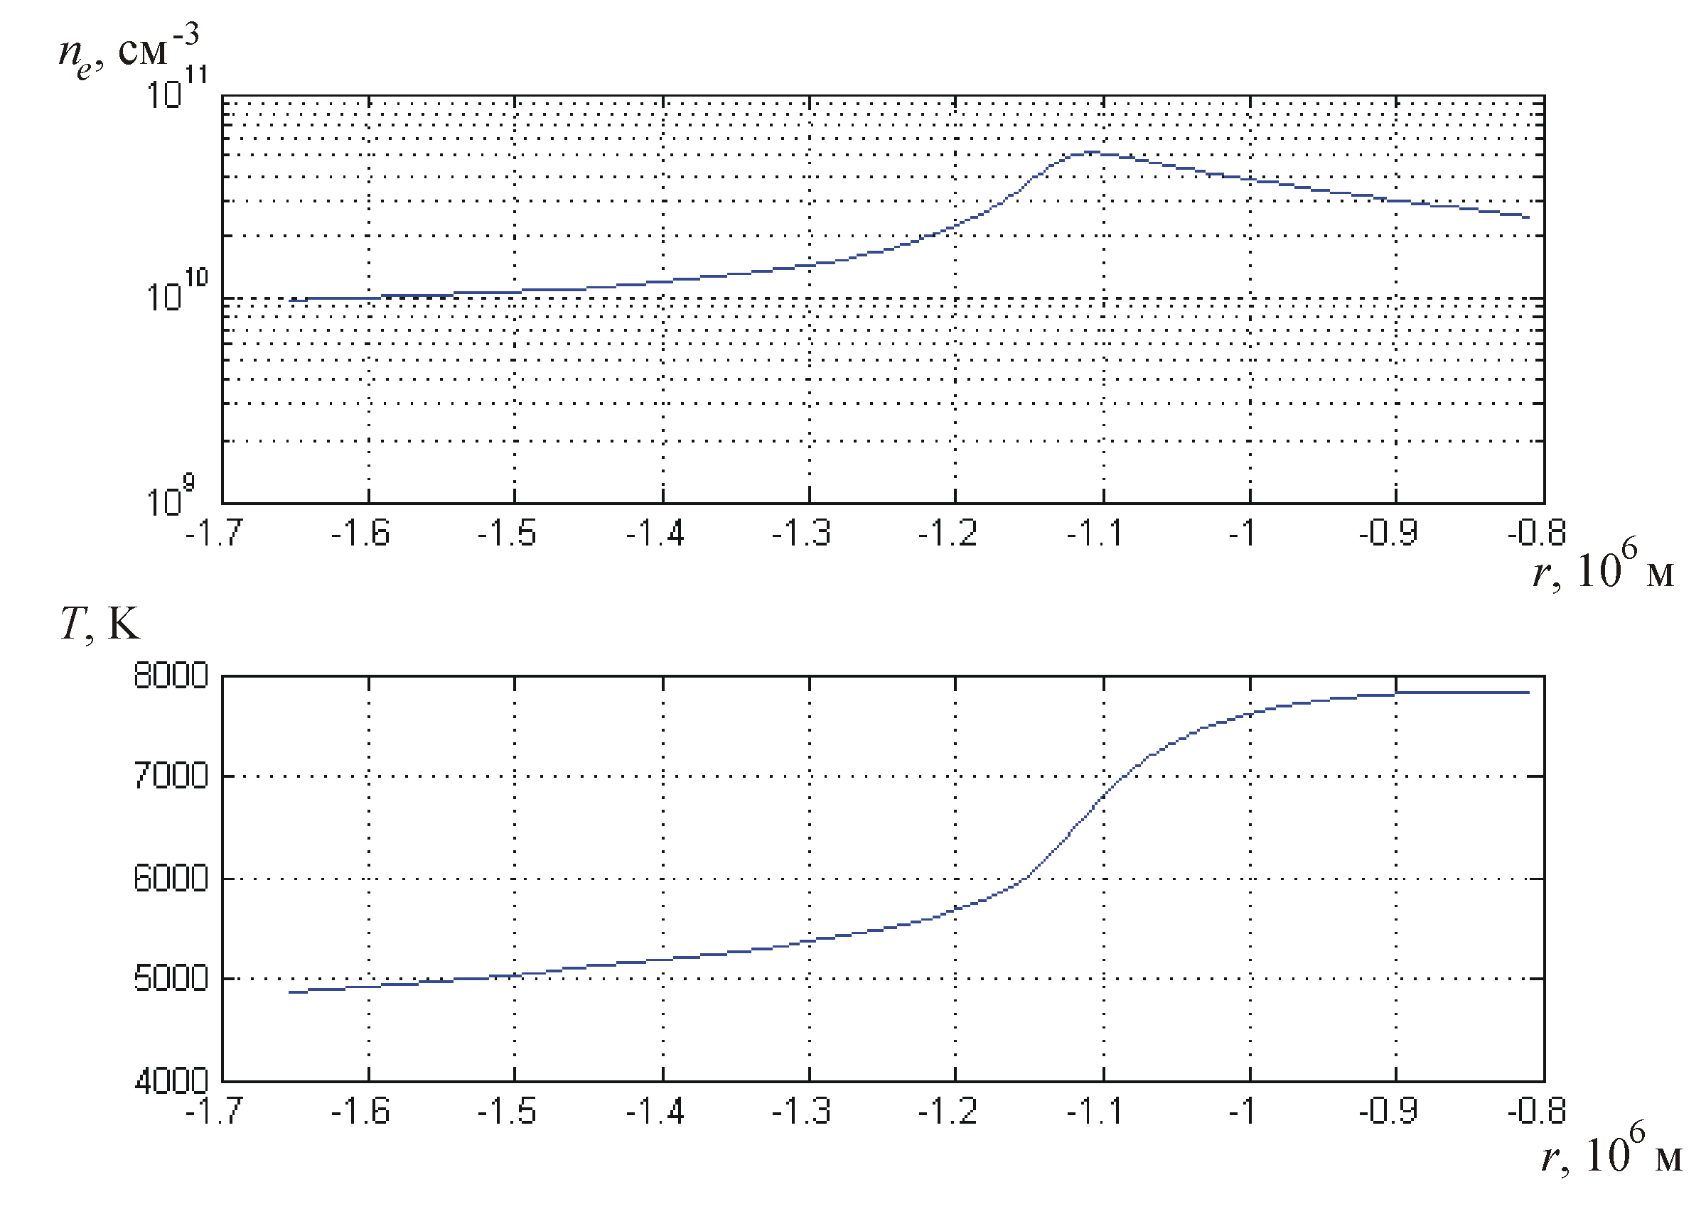
Рис. 10. Зависимости параметров плазмы от глубины хромосферы:
а) электронная концентрация и б) температура
Характер полученных зависимостей температуры и концентрации электронов от глубины хромосферы в целом соответствует современным представлениям о процессах в данной области Солнца. Однако нами зафиксировано, что миллиметровое излучение с длиной волны 3,2 мм генерируется не только в верхней, но и в средней части хромосферы.
В главе 5 представлены описания разработанных автоматизированных лабораторных практикумов удаленного доступа, которые использованы в учебном процессе МГТУ им. Н.Э. Баумана и других вузов.
Создание систем удаленного доступа дало уникальную возможность выполнения учебных экспериментов на реальном физическом оборудовании (в том числе, на уникальных установках), расположенном в другом образовательном или научном учреждении по сценариям, индивидуально формируемым самим обучающимся.
На основе созданной на базе монохроматора программно-аппаратной системы и ртутной спектральной лампы было организовано проведение учебного практикума с удаленным доступом «Определение температуры электронного газа в ртутной плазме оптическим методом». Для проведения сетевых лабораторных работ была разработана полная методическая поддержка.
На базе созданной автоматизированной диагностической системы с удаленным доступом для определения параметров плазмы сложного состава был реализован комплекс поддержки проведения учебных экспериментов. Он позволил организовать проведение практикумов: «Техника и практика спектрометрии», «Качественный анализ спектра источника излучения», «Определение электронной температуры плазмы».
На сайте Интернет-лаборатории «Радиотелескоп МГТУ» (http://ilrt.bmstu.ru) опубликован лабораторный практикум с удаленным доступом по аппаратуре и методам сканирования астрофизических объектов. Студенты получили возможность самостоятельного выполнения учебных экспериментов на уникальном сложном и дорогостоящем оборудовании.
Разработанные методы, программные средства и схемы взаимодействия компонентов распределенных систем удаленного управления оборудованием имеют фундаментальное значение. Они могут быть применены для широкого спектра сложных экспериментальных установок для исследования радиационного теплообмена в различных средах.
ОСНОВНЫЕ РЕЗУЛЬТАТЫ И ВЫВОДЫ
1. Впервые разработаны методы дистанционного экспериментального исследования характеристик радиационного теплообмена в плазме в оптическом и радио- диапазонах для диагностики теплофизических параметров плазмы на сложных и уникальных экспериментальных стендах и сформулированы основы построения систем для их реализации.
2. Созданы и отработаны три программно-аппаратных системы для диагностики многокомпонентной плазмы и плазмы солнечной хромосферы через глобальную сеть Интернет. Две диагностических системы защищены свидетельствами о регистрации программ для их реализации на ЭВМ.
3. Разработан метод расчета пространственных распределений теплофизических параметров плазмы сложного состава по зарегистрированным характеристикам радиационного теплообмена. Созданная высокопроизводительная система удаленной спектральной диагностики плазмы сложного состава позволила определить температуры распределения по уровням энергии для атомов и ионов различных элементов плазмы магнетронного разряда. Впервые показано, что в пределах погрешности измерений данные о распределениях атомов по всем возбужденным уровням для плазмообразующего газа и распыленных атомов катода – мишени в области интенсивного свечения хорошо укладываются на графики, описывающие больцмановский закон с единой для всех уровней температурой на уровне 1 эВ.
4. Для системы диагностики хромосферной плазмы по радиоизлучению на длинах волн 2,2 и 3,2 мм разработаны математическая модель и программа для расчета пространственных распределений теплофизических параметров плазмы по глубине хромосферы. По полученным в серии экспериментов результатам впервые показано, что миллиметровое радиоизлучение регистрируется не только из верхней, но и из средней части хромосферы. Найденные расчетные зависимости распределения температуры и концентрации электронов по глубине солнечной хромосферы хорошо согласуются с известными литературными данными.
5. На базе созданных автоматизированных диагностических систем разработан комплекс поддержки проведения учебных экспериментов, который использован в физических практикумах с удаленным доступом при подготовке специалистов в области физики и техники плазмы в нескольких технических университетах.
Основные результаты, представленные в диссертации, опубликованы в следующих изданиях:
- Автоматизированный комплекс для спектральной диагностики плазмы с удаленным доступом через Интернет / А.М. Зимин, В.А. Аверченко, А.В. Шумов и др. // Современные средства диагностики плазмы и их применение для контроля веществ и окружающей среды: Материалы II Российского семинара. – М., 2000. - С. 32 - 34.
- Удаленная спектральная диагностика плазмы через сеть Интернет / А.М. Зимин, В.А. Аверченко, А.В. Шумов и др. // Энергосберегающие и природоохранные технологии на Байкале: Сборник материалов Международной научно-практической конференции. - Улан-Удэ, 2001. - С. 224 – 229.
- Лабораторный практикум по спектральной диагностике плазмы с удаленным доступом через Интернет / А.М. Зимин, В.А. Аверченко, А.В. Шумов и др. // Информационные технологии, 2002. - №3. - С 37 - 42.
- Интернет-лаборатория «Радиотелескоп МГТУ им. Н.Э. Баумана» / И.Б. Федоров, А.М. Зимин, А.В. Шумов и др. // Информационные технологии. – 2005. - № 9. – С. 66 - 72.
- Зимин А.М., Шумов А.В. Автоматизированный комплекс для спектральной диагностики плазмы // Физика низкотемпературной плазмы - 2007: Материалы Всероссийской конференции. – Петрозаводск, 2007. – Т. 1. - С. 67 - 70.
- Диагностика параметров солнечной плазмы по радиоизлучению в миллиметровом диапазоне длин волн / В.М. Градов, Н.А. Жаркова, А.В. Шумов и др. // Физика низкотемпературной плазмы – 2007: Материалы Всероссийской конференции. – Петрозаводск, 2007. – Т. 1. - С. 86 - 90.
- Remote Access Computer-Aided Laboratories and Practical Training of XXI Century Engineers / I.B. Fedorov, A.M. Zimin, A.V. Shumov et al. // Innovations 2008: World Innovations in Engineering Education and Research / Ed. W. Aung. - Arlington: INEER, 2008. - P. 415 - 423.
- Спектральная диагностика параметров плазмы магнетронного разряда / В.М. Градов, А.М. Зимин, С.Е. Кривицкий, А.В. Шумов // Современные средства диагностики плазмы и их применение для контроля веществ и окружающей среды: Материалы VI Российского семинара. – М., 2008. - С. 71 - 73.
- Автоматизированная спектральная диагностика плазмы магнетронного разряда / В.М. Градов, А.М. Зимин, С.Е. Кривицкий, А.В. Шумов // Сб. аннот. докл. 6-й Курчатовской молодежной научной школы. – М., 2008. - С. 97.
- Диагностика пространственных распределений параметров плазмы магнетронного разряда / А.В. Шумов, С.Е. Кривицкий, В.М. Градов, А.М. Зимин // Радиоэлектроника, электротехника и энергетика: Тезисы докладов Пятнадцатой международной научно-технической конференции студентов и аспирантов. – М., 2009. - С. 144 - 145.
- Автоматизированный спектрометрический комплекс для диагностики плазмы магнетронного разряда / В.М. Градов, А.М. Зимин, А.В. Шумов и др. // Вопросы атомной науки и техники. Сер. Термоядерный синтез. - 2009. - Вып. 1. - С. 64 - 71.
- Градов В.М., Зимин А.М., Шумов А.В. Методика определения параметров плазмы солнечной хромосферы по радиоизлучению в миллиметровом диапазоне длин волн // Вестник МГТУ. Сер. Приборостроение. - 2009. - Спец. вып. Радиолокация, спутниковая навигация и связь, радиоастрономия. - С. 219 - 230.

